专业负责人系统使用指南

**一、登录**

可选用以下两种方式进入系统：

**方法1（推荐）：**

登录 武汉大学信息门户，点击如下图黄色圈里的“本科教学管理信息平台”或者“本科教学”，再点击“毕业论文（设计）智能管理系统”，即可进行后续操作

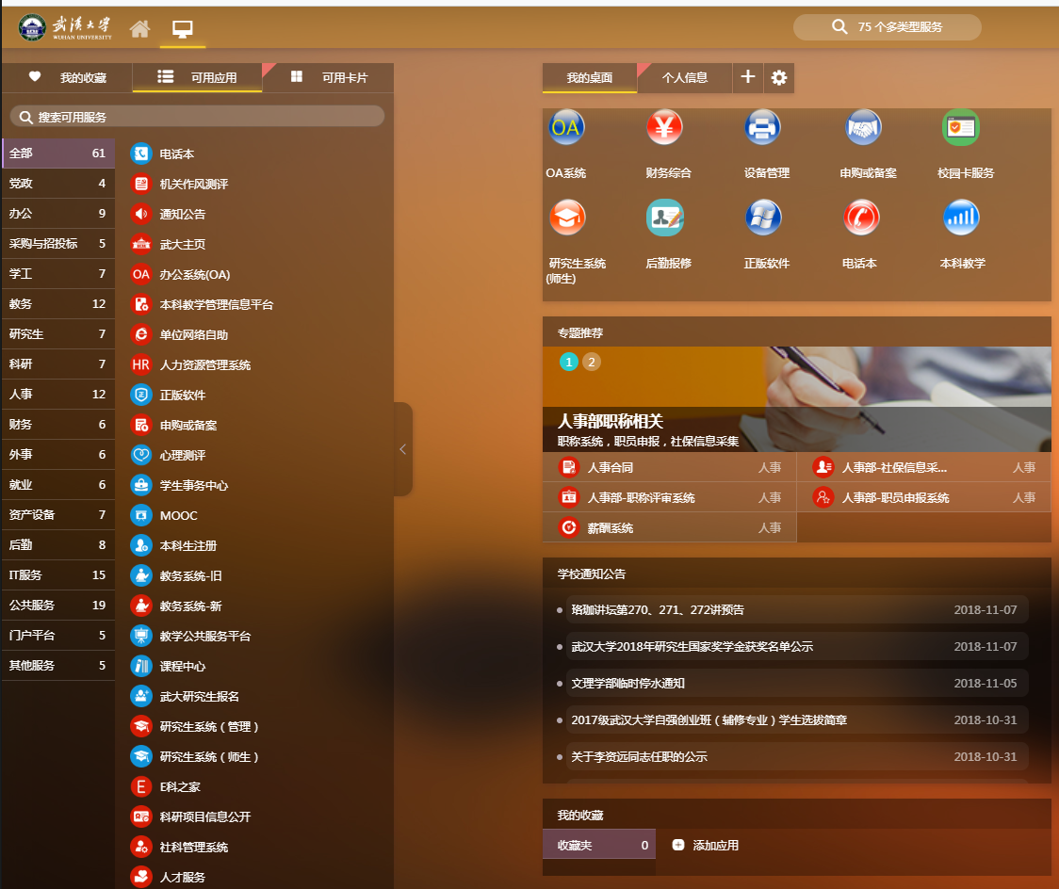

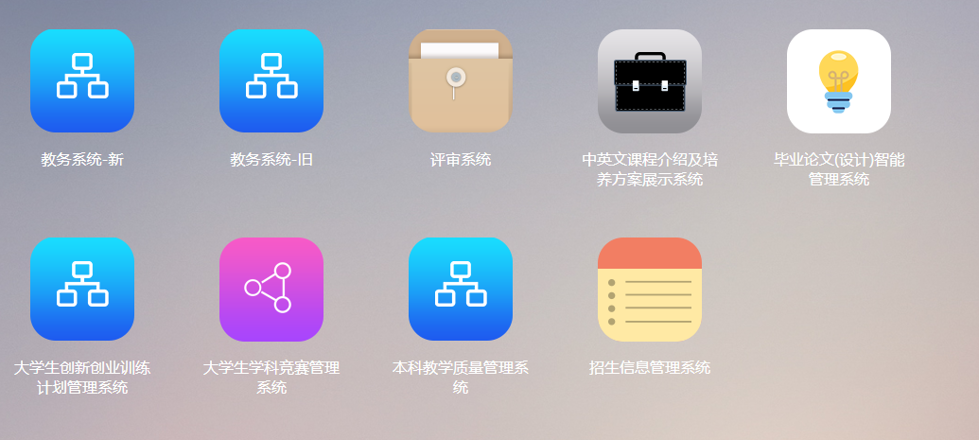

**方法2:**

推荐使用IE浏览器，登录武汉大学毕业论文（设计）智能管理系统，网址为<http://210.42.121.231/bysj/>，用户名为工号，若忘记密码请联系本教办教学秘书。

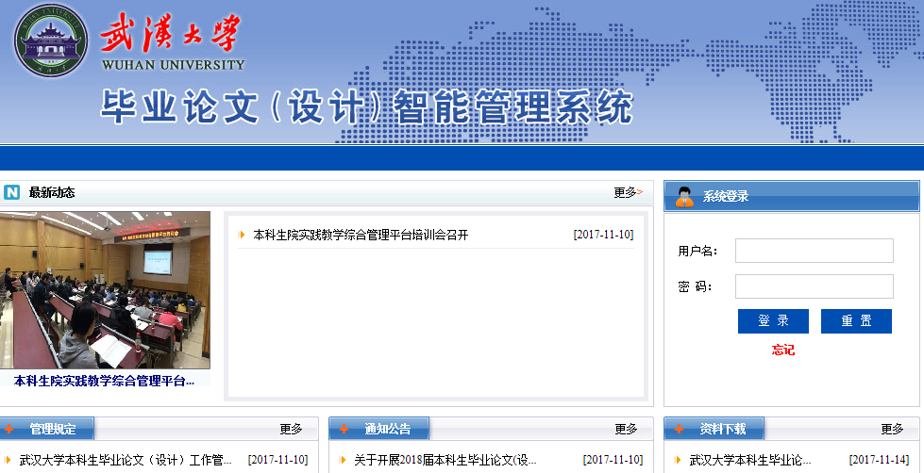

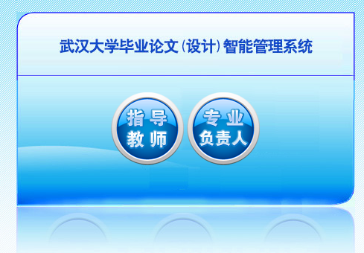选择“专业负责人”角色进入系统。也可选择“指导教师”进入系统后，点击右上角“交换角色”在指导教师与专业负责人之间切换。

**二、流程管理（主要操作功能部分）**

**1.审核课题**：专业负责人负责审核指导教师提交的适合本专业的课题，进入系统后首页公告有新增的未审课题提醒。为了保证毕业论文（设计）选题整体工作的高效进行，专业负责人应在教师提交课题后尽早登录系统审核课题。

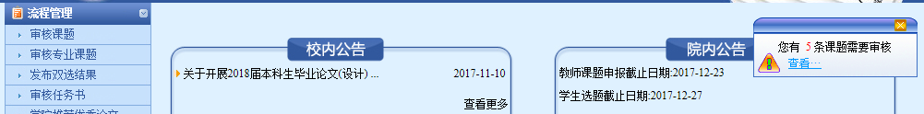

点击“审核课题”菜单进行课题审核模块，可以审核单个选题，也可以批量审核。

单个审核见下图：

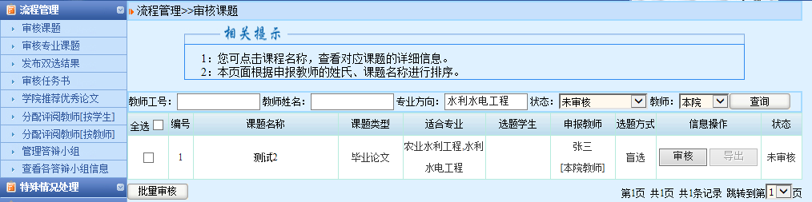

可通过教师专业方向、审核状态等信息筛选过滤

点击“审核”

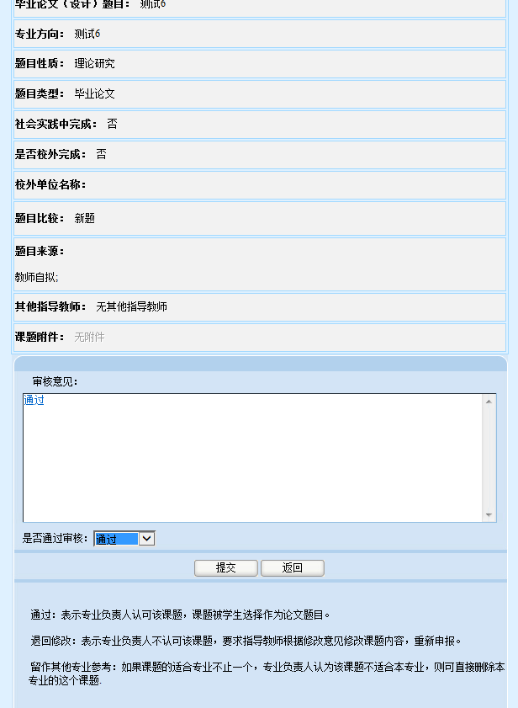

填写审核意见，并选择是否通过审核

提示：

批量审核见下图，批量审核时所选的课题默认全部通过。

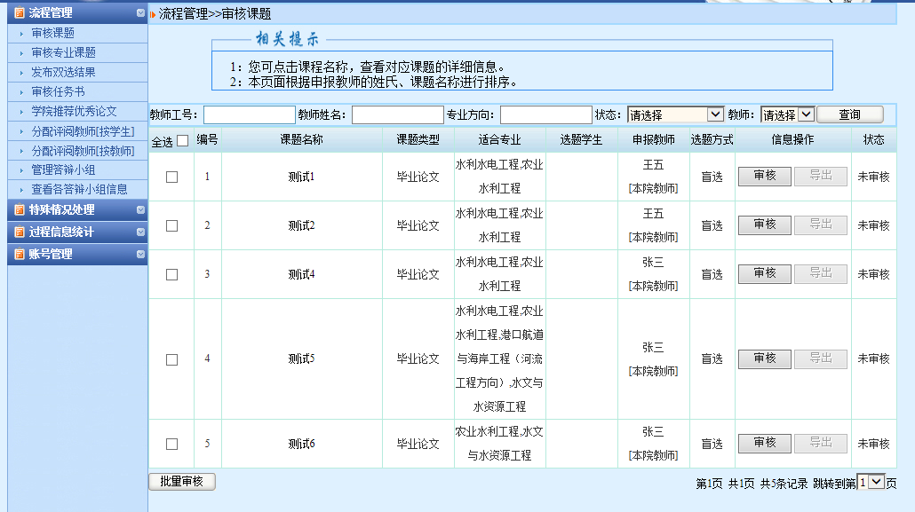

点击课题名称可查看课题详细信息

**注意：**

1）如果某课题适合多个专业，则对应的多个专业负责人均有权审核与处理该课题，但存在优先次序，即以最先审核者的审核意见为准。例如，课题A适合水电、农水和港航3个专业，如果水电负责人最先进入系统审核A课题，则其他专业负责人默认遵从水电负责人对A的审核意见。

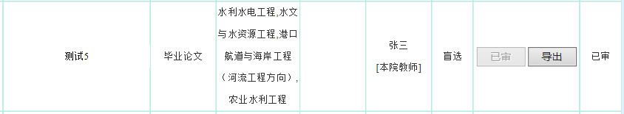2）已被其他专业负责人先审核通过的课题在该专业负责人“审核课题”菜单中的状态自动转为“已审”，但该专业负责人还需继续下列操作才能完成该课题的在本专业的最终审核以保证发布课题后可供本专业学生选择：

审核滞后的专业负责人将在首页看到如下图右侧红色方框中的提示：其他专业已审核通过的未审课题。

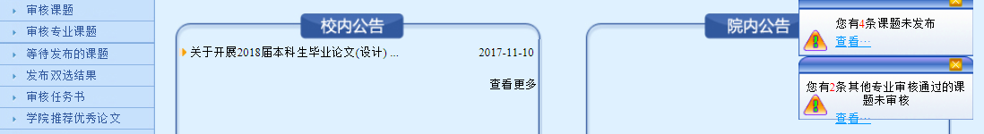

点击“查看”或者左侧“审核专业课题”，再点击“进入”，对未审课题进行审核，此时的审核默认为直接通过。

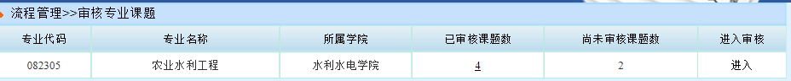

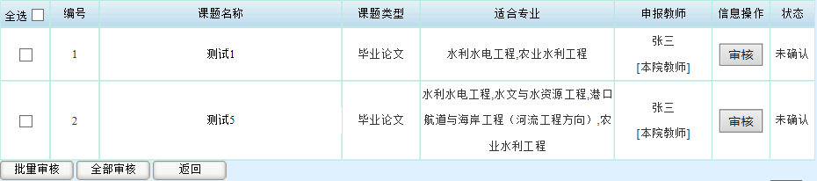

**2.发布双选结果**

待教学秘书发布课题，学生选题，指导教师确定学生后，专业负责人发布最终双选结果。双选结果发布后，指导老师才能下达任务，学生才能填写开题报告。

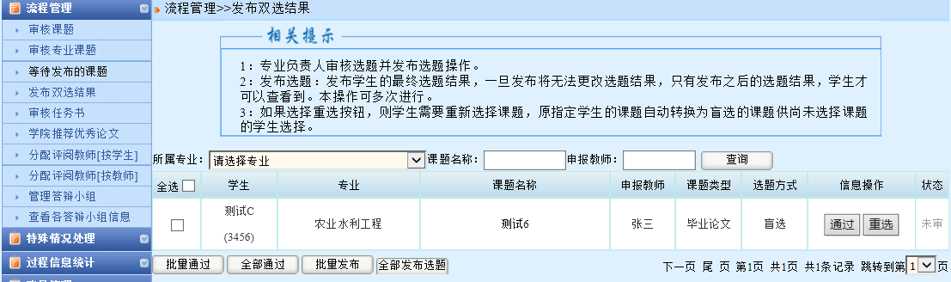

点击通过

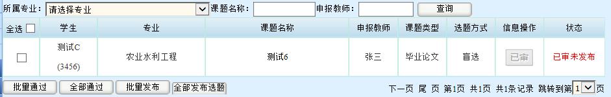

点击发布

至此，选题阶段完成。

**三、特殊情况处理**

在选题过程中，可能出现指导教师想删除已审课题、重选学生以及某些学生未选上课题的情况，专业负责人可进行特殊情况处理。

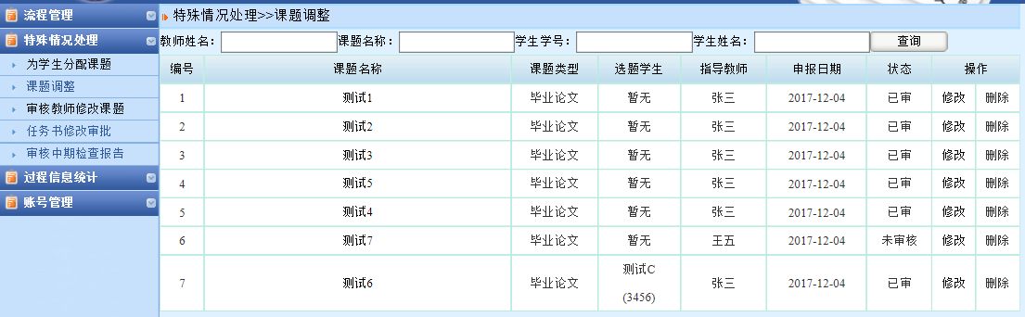

对未审、已审以及已发布课题进行修改或者直接删除

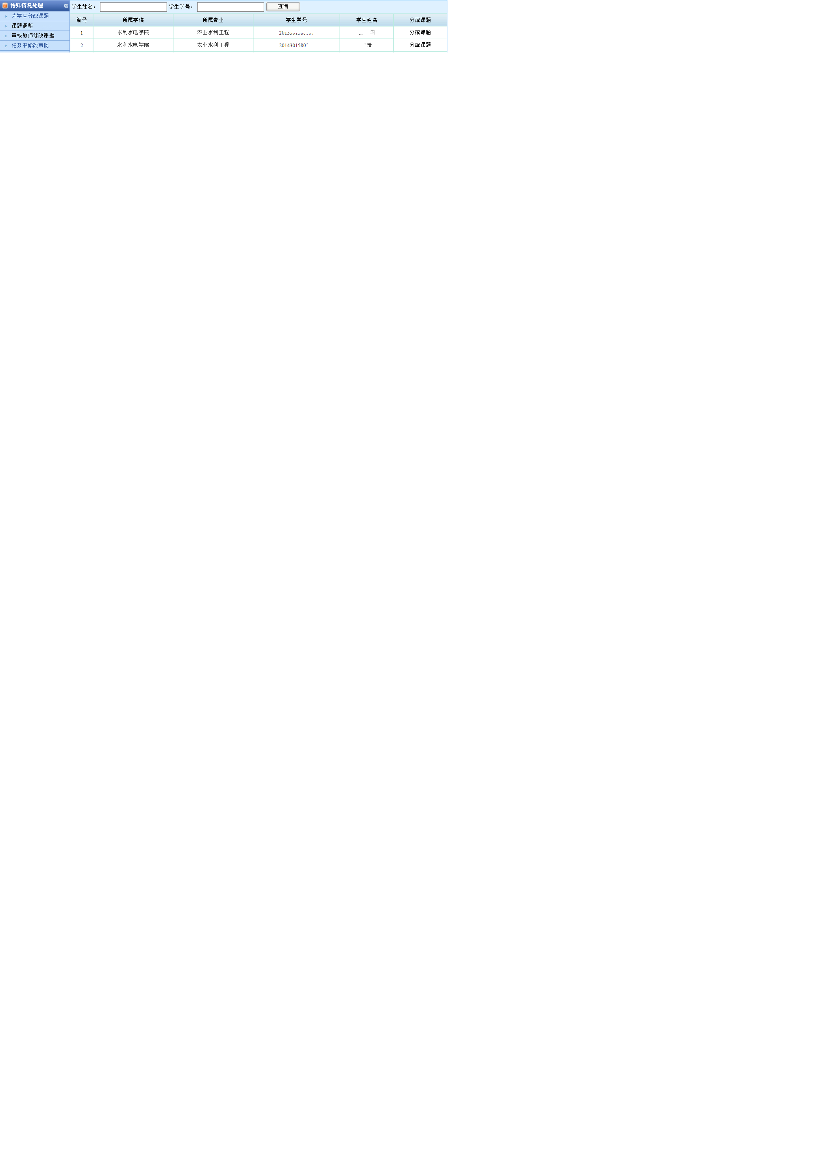

为未选上课题学生分配课题